Министерство науки и высшего образования Российской Федерации
Федеральное государственное бюджетное образовательное учреждение высшего образования
«Петрозаводский государственный университет»
Физико-технический институт
Направление Информатика и вычислительная техника. Проектирование информационных систем в экономике

ОТЧЁТ
по лабораторной работе №2
«Система линейных уравнений»

Автор работы:
студентка группы 21218
Э.В. Таничева
«6» октября 2022 г.

Формулировка задачи: Вариант 13
Составить программу на языке Программирования высокого уровня, решающую систему линейных алгебраических уравнений методом Гаусса. Рассчитать невязки. С помощью любой экспертной системы найти решение этой системы.
0.5x-z=y
z+2-y=0
y-2z=4.2

Сведения о численном методе, которым будет решаться задача:
Алгоритм метода Гаусса.

Прямой ход.

Идея метода состоит в последовательном исключении неизвестных из системы n
Для расширенной матрицы коэффициентов каждый элемент первой строки следует поделить на диагональный элемент, а все остальные строки преобразовать. Таким образом, все коэффициенты первого столбца, лежащие ниже главной диагонали станут равны нулю. И так далее до тех пор, пока все коэффициенты, лежащие ниже главной диагонали, не будут равны нулю.

Общие формулы прямого хода:

Обратный ход.

Второй этап решения СЛАУ методом Гаусса называется обратным ходом и состоит в последовательном определении xk, начиная с xn, так как для последнего решение фактически получено. Общая формула:

Выбор главного элемента.

Перестановка строки таким образом, чтобы на диагонали стоял наибольший по модулю элемент текущего столбца.

Погрешность метода. Расчет невязок.

Контроль правильности полученного решения осуществляется подстановкой полученных значений x1…xn в исходную систему уравнений и вычислением невязок, т.е. разностей между правыми и левыми частями уравнений:
, где k = 1…n.

Блок-схема:
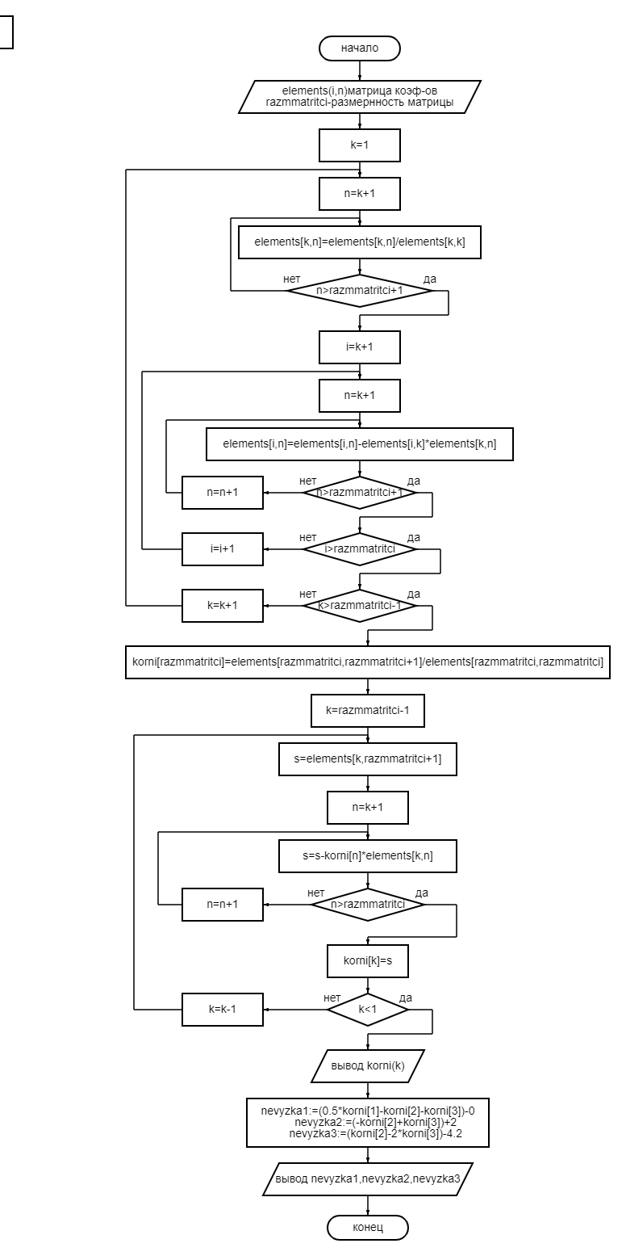
Листинг программы:
program lab2;
uses crt;
var k,razmmatritci,i,n:integer; //razmmatritci-размернность матрицы
s,nevyzka1,nevyzka2,nevyzka3:double; //nevyzka-невязки
elements:array [1..3,1..4]of double; //элементы матрицы
korni:array [1..3]of double; //корни

Begin
elements[1,1]:=0.5;
elements[1,2]:=-1;
elements[1,3]:=-1;
elements[1,4]:=0;
elements[2,1]:=0;
elements[2,2]:=-1;
elements[2,3]:=1;
elements[2,4]:=-2;
elements[3,1]:=0;
elements[3,2]:=1;
elements[3,3]:=-2;
elements[3,4]:=4.2;
razmmatritci:=3;
clrscr;
writeln('Уравнения вида:');
writeln('0.5x-z=y');
writeln('z+2-y=0');
writeln('y-2z=4.2');
writeln;
writeln('Матрица:');
For k:=1 to razmmatritci do
begin
for n:=1 to razmmatritci+1 do
write(' ',elements [k,n]:5:2); //вывести матрицу на экран
writeln;
end;

//Прямой ход
for k:=1 to razmmatritci-1 do
begin
for n:=k+1 to razmmatritci+1 do
elements [k,n]:=elements [k,n]/elements [k,k];
for i:=k+1 to razmmatritci do
begin
for n:=k+1 to razmmatritci+1 do
elements [i,n]:=elements [i,n]-elements [i,k]*elements [k,n];
end;
end;
korni[razmmatritci]:=elements[razmmatritci,razmmatritci+1]/elements[razmmatritci,razmmatritci];//Обратный ход
for k:=razmmatritci-1 downto 1 do
begin
s:=elements[k,razmmatritci+1];
for n:=k+1 to razmmatritci do
s:=s-korni[n]*elements[k,n];
korni[k]:=s;
end;
writeln;
writeln('Корни:');
writeln('x=',korni[1]:0:4);
writeln('y=',korni[2]:0:4);
writeln('z=',korni[3]:0:4);

nevyzka1:=0.5*korni[1]-korni[2]-korni[3];//Расчет невязок
nevyzka2:=-korni[2]+korni[3];//Расчет невязок
nevyzka3:=korni[2]-2*korni[3];//Расчет невязок
writeln;
writeln('Проверка:');
writeln('невязка1=',nevyzka1:0:10);
writeln('невязка2=',nevyzka2:0:10);
writeln('невязка3=',nevyzka3:0:10);
writeln;
writeln('Точность:');
writeln('невязка1:',nevyzka1-0:0:20);
writeln('невязка2:',nevyzka2-(-2):0:20);
writeln('невязка3:',nevyzka3-4.2:0:20);
repeat until keypressed;
end.
Результаты расчета в среде WolframAlpha:
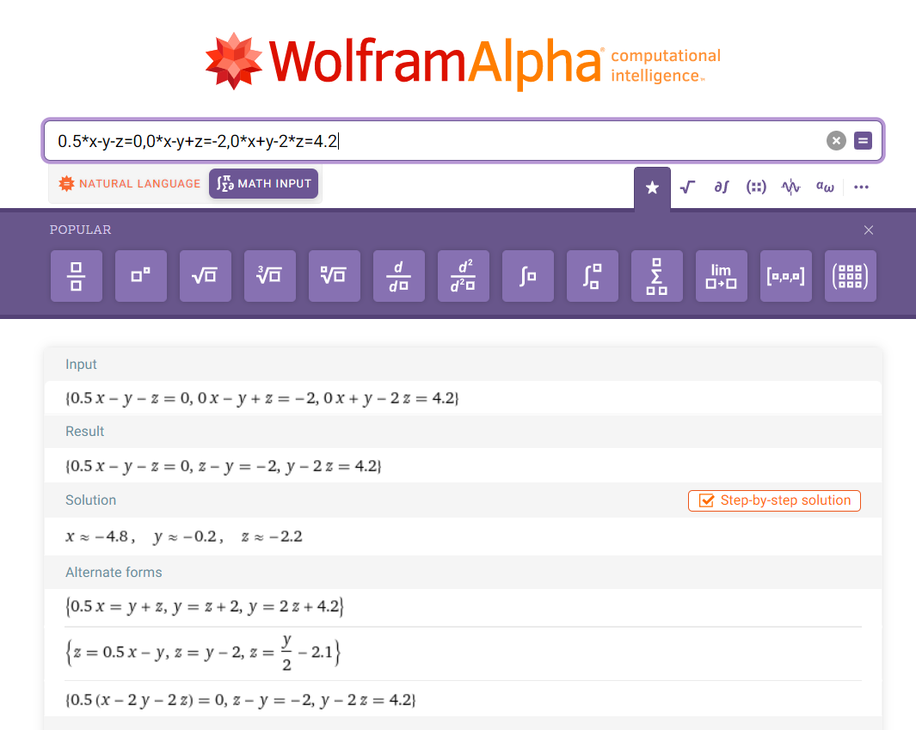
Результаты работы программы:
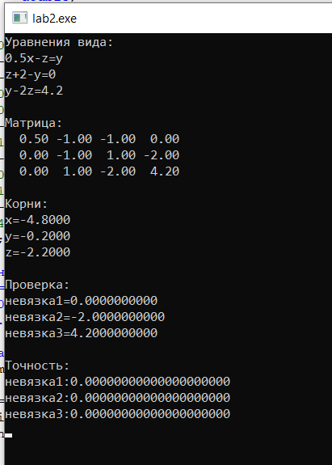

Bывод:
С помощью программы PascalABC я написала программу, которая считает систему линейных уравнений методом Гаусса. Данные которые получились у меня x=-4.8, y=-0.2, z=-2.2 , что совпадает со значениями полученные в программе WolframAlpha.

